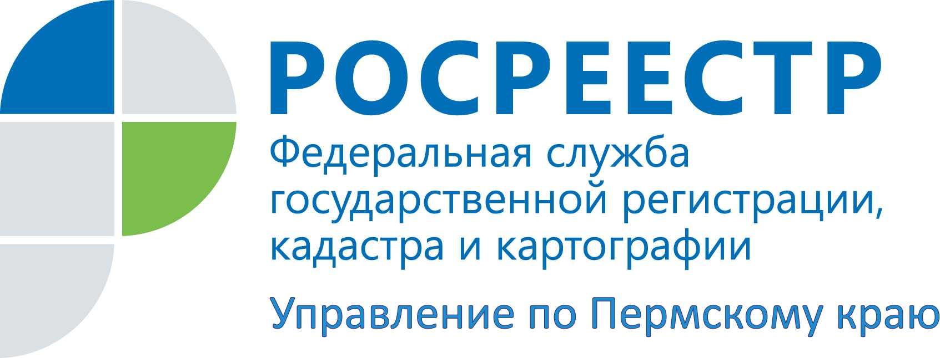

ПРЕСС-РЕЛИЗ
Росреестр: до конца бесплатной приватизации жилья осталось 6 месяцев

Пермь, 27 августа 2015 года, – Региональное Управление Росреестра напоминает жителям Пермского края о том, что через полгода заканчивается срок приватизации жилых помещений. Воспользоваться правом бесплатной приватизации жилья можно до 1 марта 2016 года.
Для приватизации квартиры необходимо подготовить пакет документов и обратиться в органы государственной власти или органы местного самоуправления поселений, предприятия, учреждения, которым принадлежит данное жилое помещение, для заключения договора приватизации. При этом нотариального удостоверения договора передачи не требуется и государственная пошлина не взимается.
Зачастую именно на этом этапе граждане успокаиваются, имея на руках подписанный сторонами договор передачи жилого помещения в собственность. Однако наличие договора приватизации не влечет автоматического права владения, пользования и распоряжения данным жилым помещением. Такую квартиру невозможно продать, подарить или завещать.
Право собственности на жилое помещение возникает с момента государственной регистрации в Едином государственном реестре прав на недвижимое имущество и сделок с ним перехода права к гражданам, приватизирующим жилье, поясняет заместитель руководителя Управления Росреестра по Пермскому краю Лариса Пьянкова. Только после этого граждане становятся полноправными хозяевами приватизированного жилья. На практике встречаются случаи, когда договор приватизации заключен, но наниматель или один из нанимателей умирает. В этом случае признавать право на данное жилое помещение придется в судебном порядке, а это судебные расходы, трата времени и нервов. Квартира, на которую права собственности не оформлены должным образом, может стать объектом для мошеннических действий. Поэтому мы советуем не затягивать с оформлением всех необходимых документов и регистрировать право на недвижимое имущество в Росреестре.
Услуга по государственной регистрации прав в Пермском крае доступна как по предварительной записи (запись, как правило, на второй день), так и в порядке живой очереди в офисах Кадастровой палаты и многофункционального центра. Кроме того, с июля этого года зарегистрировать права можно в электронном виде, используя специальный сервис на сайте Росреестра.
Статистика: за первое полугодие 2015 года Управлением Росреестра по Пермскому краю зарегистрировано более 12 тысяч прав собственности граждан на основании договора приватизации. Рост по сравнению с первым полугодием прошлого года составил 61%.

Контакты для СМИ
Пресс-служба Управления Федеральной службы
государственной регистрации, кадастра и картографии (Росреестр) по Пермскому краю

Светлана Пономарева
+7 342 218-35-82
Диляра Моргун, Антон Пирогов
+7 342 218-35-83press@rosreestr59.ru
www.to59.rosreestr.ru

